例程说明
1、实现功能：
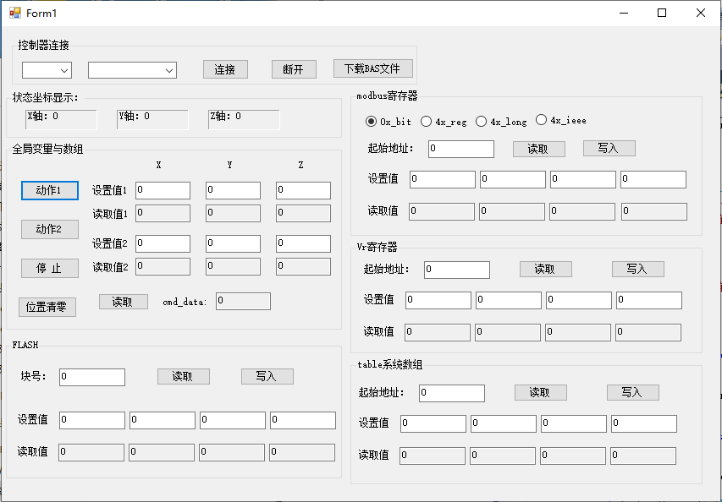

2、主要调用函数：
链接控制器：
ZAux_OpenEth//链接控制器
ZAux_Close//断开控制器链接

ZAux_BasDown//下载BAS程序到控制器
ZAux_Direct_GetDpos; //获取当前轴位置
全局变量与数组：
ZAux_Direct_SetUserVar //设置全局变量的值
ZAux_Direct_GetUserVar//读取全局变量的值
ZAux_Direct_SetUserArray//设置全局数组的值
ZAux_Direct_GetUserArray//读取全局数组的值
MODBUS寄存器：
ZAux_Modbus_Set0x //设置MODBUS_BIT寄存器
ZAux_Modbus_Get0x //读取MODBUS_BIT寄存器
ZAux_Modbus_Set4x //设置MODBUS_REG字寄存器
ZAux_Modbus_Get4x //读取MODBUS_REG字寄存器
ZAux_Modbus_Set4x_Long//设置MODBUS_LONG字寄存器
ZAux_Modbus_Get4x_Long//读取MODBUS_LONG字寄存器
ZAux_Modbus_Set4x_Float//设置MODBUS_IEEE字寄存器
ZAux_Modbus_Get4x_Float//读取MODBUS_IEEE字寄存器

VR寄存器：
ZAux_Direct_SetVrf; //设置VR
ZAux_Direct_GetVrf //读取VR
TABLE系统数组：
ZAux_Direct_ SetTable; //设置TABLE
ZAux_Direct_GetTable//读取TABLE
FLASH：
ZAux_FlashReadf//读取FLASH块
ZAux_FlashWritef//写FLASH块

3、操作步骤：
- 通过网口/串口/PCI/LOCAL链接到指定IP的控制器
- 下载BASIC文件到控制器ROM运行
- 设置读取全局变量与数组
- 点击不同的动作按钮执行不同的动作
- 设置读取MODBUS寄存器的值
- 设置读取控制器Table系统数组
- 设置读取控制器VR掉电保存寄存器
- 设置读取控制器Flash块数据
注意：应先把该例程中“下位机-basic程序”文件夹的程序下载到控制器中，再启动该程序；
4、效果展示：
1.通过修改变量值，通知控制器执行bas函数
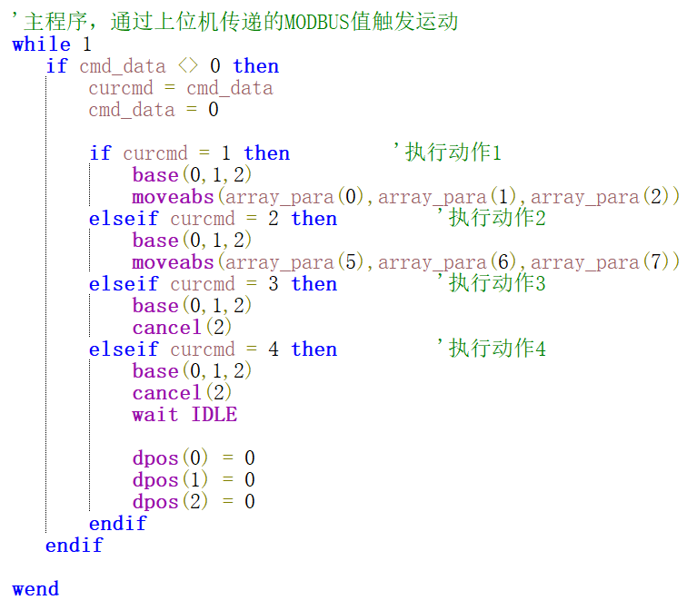
当点击动作2的时候 可以通过状态坐标显示观察轴会按照动作2的设置值运动
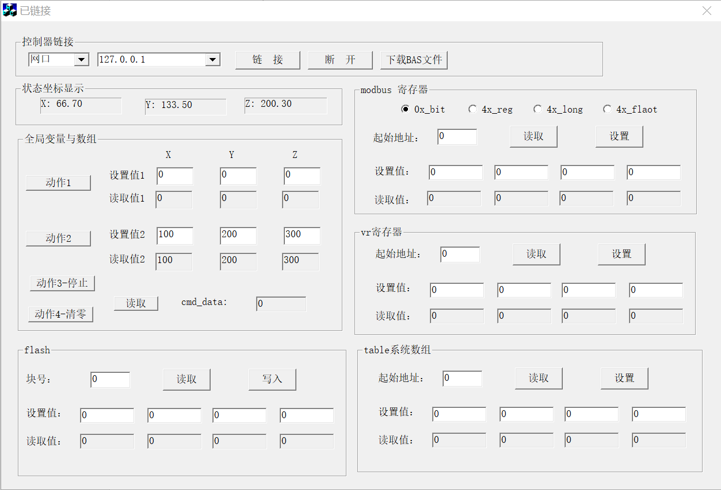
2.设置和读取寄存器和变量
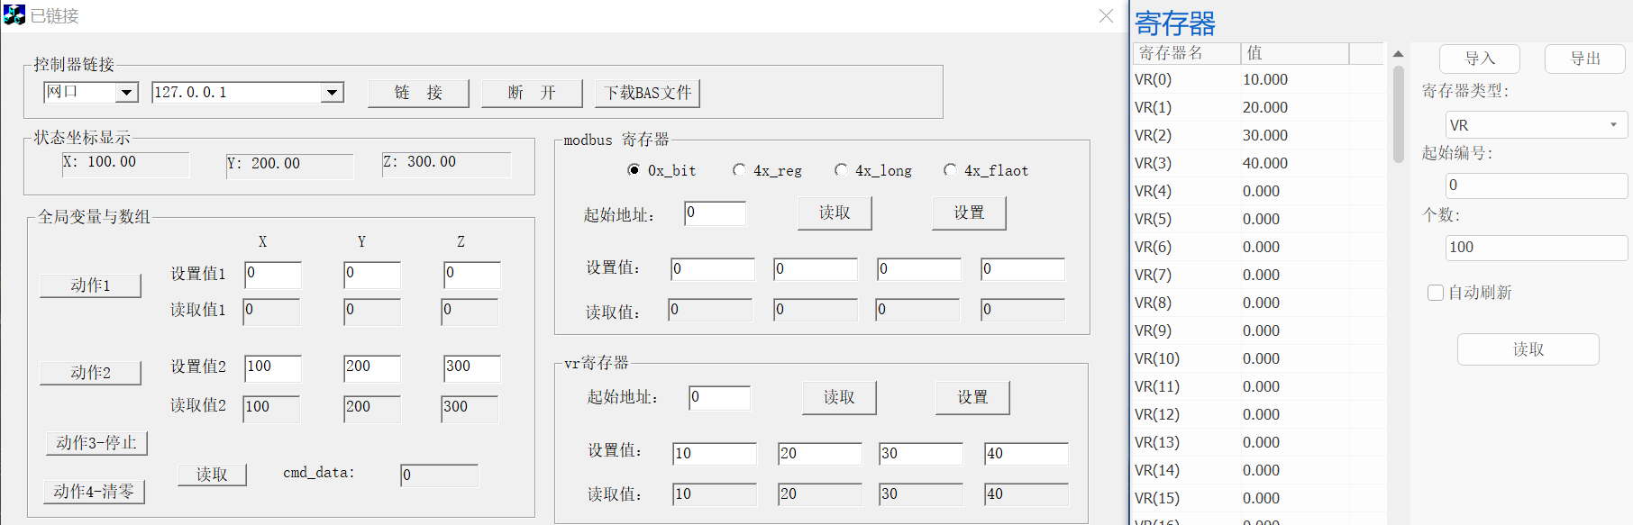
当设置vr寄存器的设置起始地址为0并将值设置成10，20，30，40 点击设置后 可以通过Rtsys
软件中的寄存器页面进行观察
注：打开RTSys，成功连接到控制器/仿真器后，打开寄存器界面，寄存器类型选择VR 选择好起始编号和个数后点击读取即可

